Матюнина Марина Валерьевна
учитель начальных классов
Муниципальное бюджетное
общеобразовательное учреждение
муниципального образования
город Краснодар
гимназия № 23

Тесты по математике

для 1 класс
/для всех УМК /

СЧЕТ ПРЕДМЕТОВ
Тест 1
Дорисуй.
(У учеников листы с печатной основой. Учитель читает текст каждого задания, а ученики конструируют ответ в нужном виде.)

1
Покажи линией, где число предметов и число кружков одинаково.

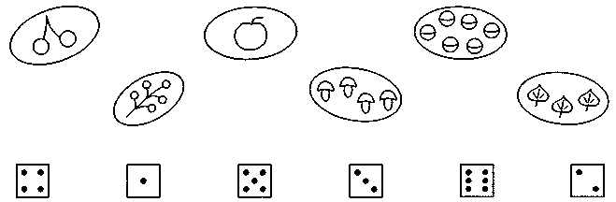

2
Дорисуй так, чтобы у каждого цветка было по 7 лепестков.

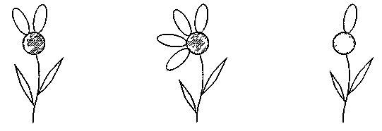

3
Запиши цифрой, сколько предметов на каждом рисунке.

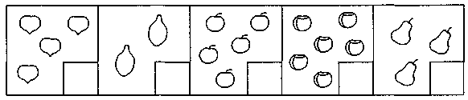

4
Закрась, если считать слева направо:


четвертый мяч шестой листок.

• Материал усвоен удовлетворительно, если без ошибок выполнено не менее трех заданий.

ЧИСЛА ОТ 1 ДО 10. ЧИСЛО 0. НУМЕРАЦИЯ
Тест 1
Выбор правильного ответа.
(В тестах типа «Выбор правильного ответа» учитель раздает детям листочки, на которых заранее записаны варианты ответов (правая часть таблицы), Учитель читает задание, дети выбирают правильный ответ и подчеркивают его.)

Задания | Варианты ответов
1. Какое число находится при счете между числами 7 и 9? | 1) 6 2) 10 3) 8
2. Какое число идет при счете сразу после числа 4? | 1) 5 2) 3 3) 6
3. Какое число больше 6? | 1) 4 2) 8 3) 5
4. 5 — это 3 и сколько? | 1) 2 2) 4 3) 1
5. К какому числу надо прибавить 1, чтобы получить 4? | 1) 5 2) 3 3) 0
6. Какое число называют при счете перед числом 6? | 1) 7 2) 8 3) 5
7. Сколько надо прибавить к 1 , чтобы получить 7? | 1) 6 2) 8 3) 5
8. Между какими числами находится при счете число 9? | 1) 6 и 8  2) 7 и 5  3) 8 и 10
9. От какого числа надо отнять 1, чтобы получить 2? | 1) 3 2) 1 3) 4
10. В каком варианте ответа все записанные числа больше, чем 5? | 1) 6, 7, 8, 4, 10  2) 9, 5, 8, 10  3) 7, 10, 8, 6

№ задания | 1 | 2 | 3 | 4 | 5 | 6 | 7 | 8 | 9 | 10
Баллы | 1 | 1 | 1 | 1 | 1 | 1 | 1 | 1 | 1 | 2

Максимальное количество баллов 11.

• Материал по теме «Числа от 1 до 10. Число 0. Нумерация» усвоен удовлетворительно, если, выполнив данный тест, ученик набрал не менее семи баллов.

ЧИСЛА ОТ 1 ДО 10. ЧИСЛО 0. НУМЕРАЦИЯ
Тест 2

Верно, или неверно данное утверждение?
(В тестах этого типа учитель раздает листочки, на которых записаны только номера заданий. Далее учитель читает утверждения по порядку, а ученики записывают около его номера знак «+», если они считают утверждение верным, и знак «-», если считают его неверным.)

1. Число 8 следует при счете за числом 9.
2. Число 3 больше 2.
3. 5 — это 1 и 4.
4. Если число 7 увеличить на 1, получится 6.
5. Число 4 называют при счете между числами 5 и 7.
6. Число 6 меньше 8.
7. 4 —это 3 и 1. П 8. Число 5 называют при счете перед числом 6.
9. Если к числу 9 прибавить 1, получится 10.
10. Каждое следующее число в ряду чисел больше предыдущего.

№ задания | 1 | 2 | 3 | 4 | 5 | 6 | 7 | 8 | 9 | 10
Баллы | 1 | 1 | 1 | 1 | 1 | 1 | 1 | 1 | 1 | 2

Максимальное количество баллов 11.

• Материал по теме «Числа от 1 до 10. Число 0. Нумерация» усвоен удовлетворительно, если, выполнив данный тест, ученик набрал не менее семи баллов.

Список используемой литературы:
1.Волкова С.И. ,Ордынкина И.С. Математика .Тесты 1 класс.
Учебно-методическое пособие
«Родничок» Тула, АСТ «Астрель»
Москва 2004 год.

